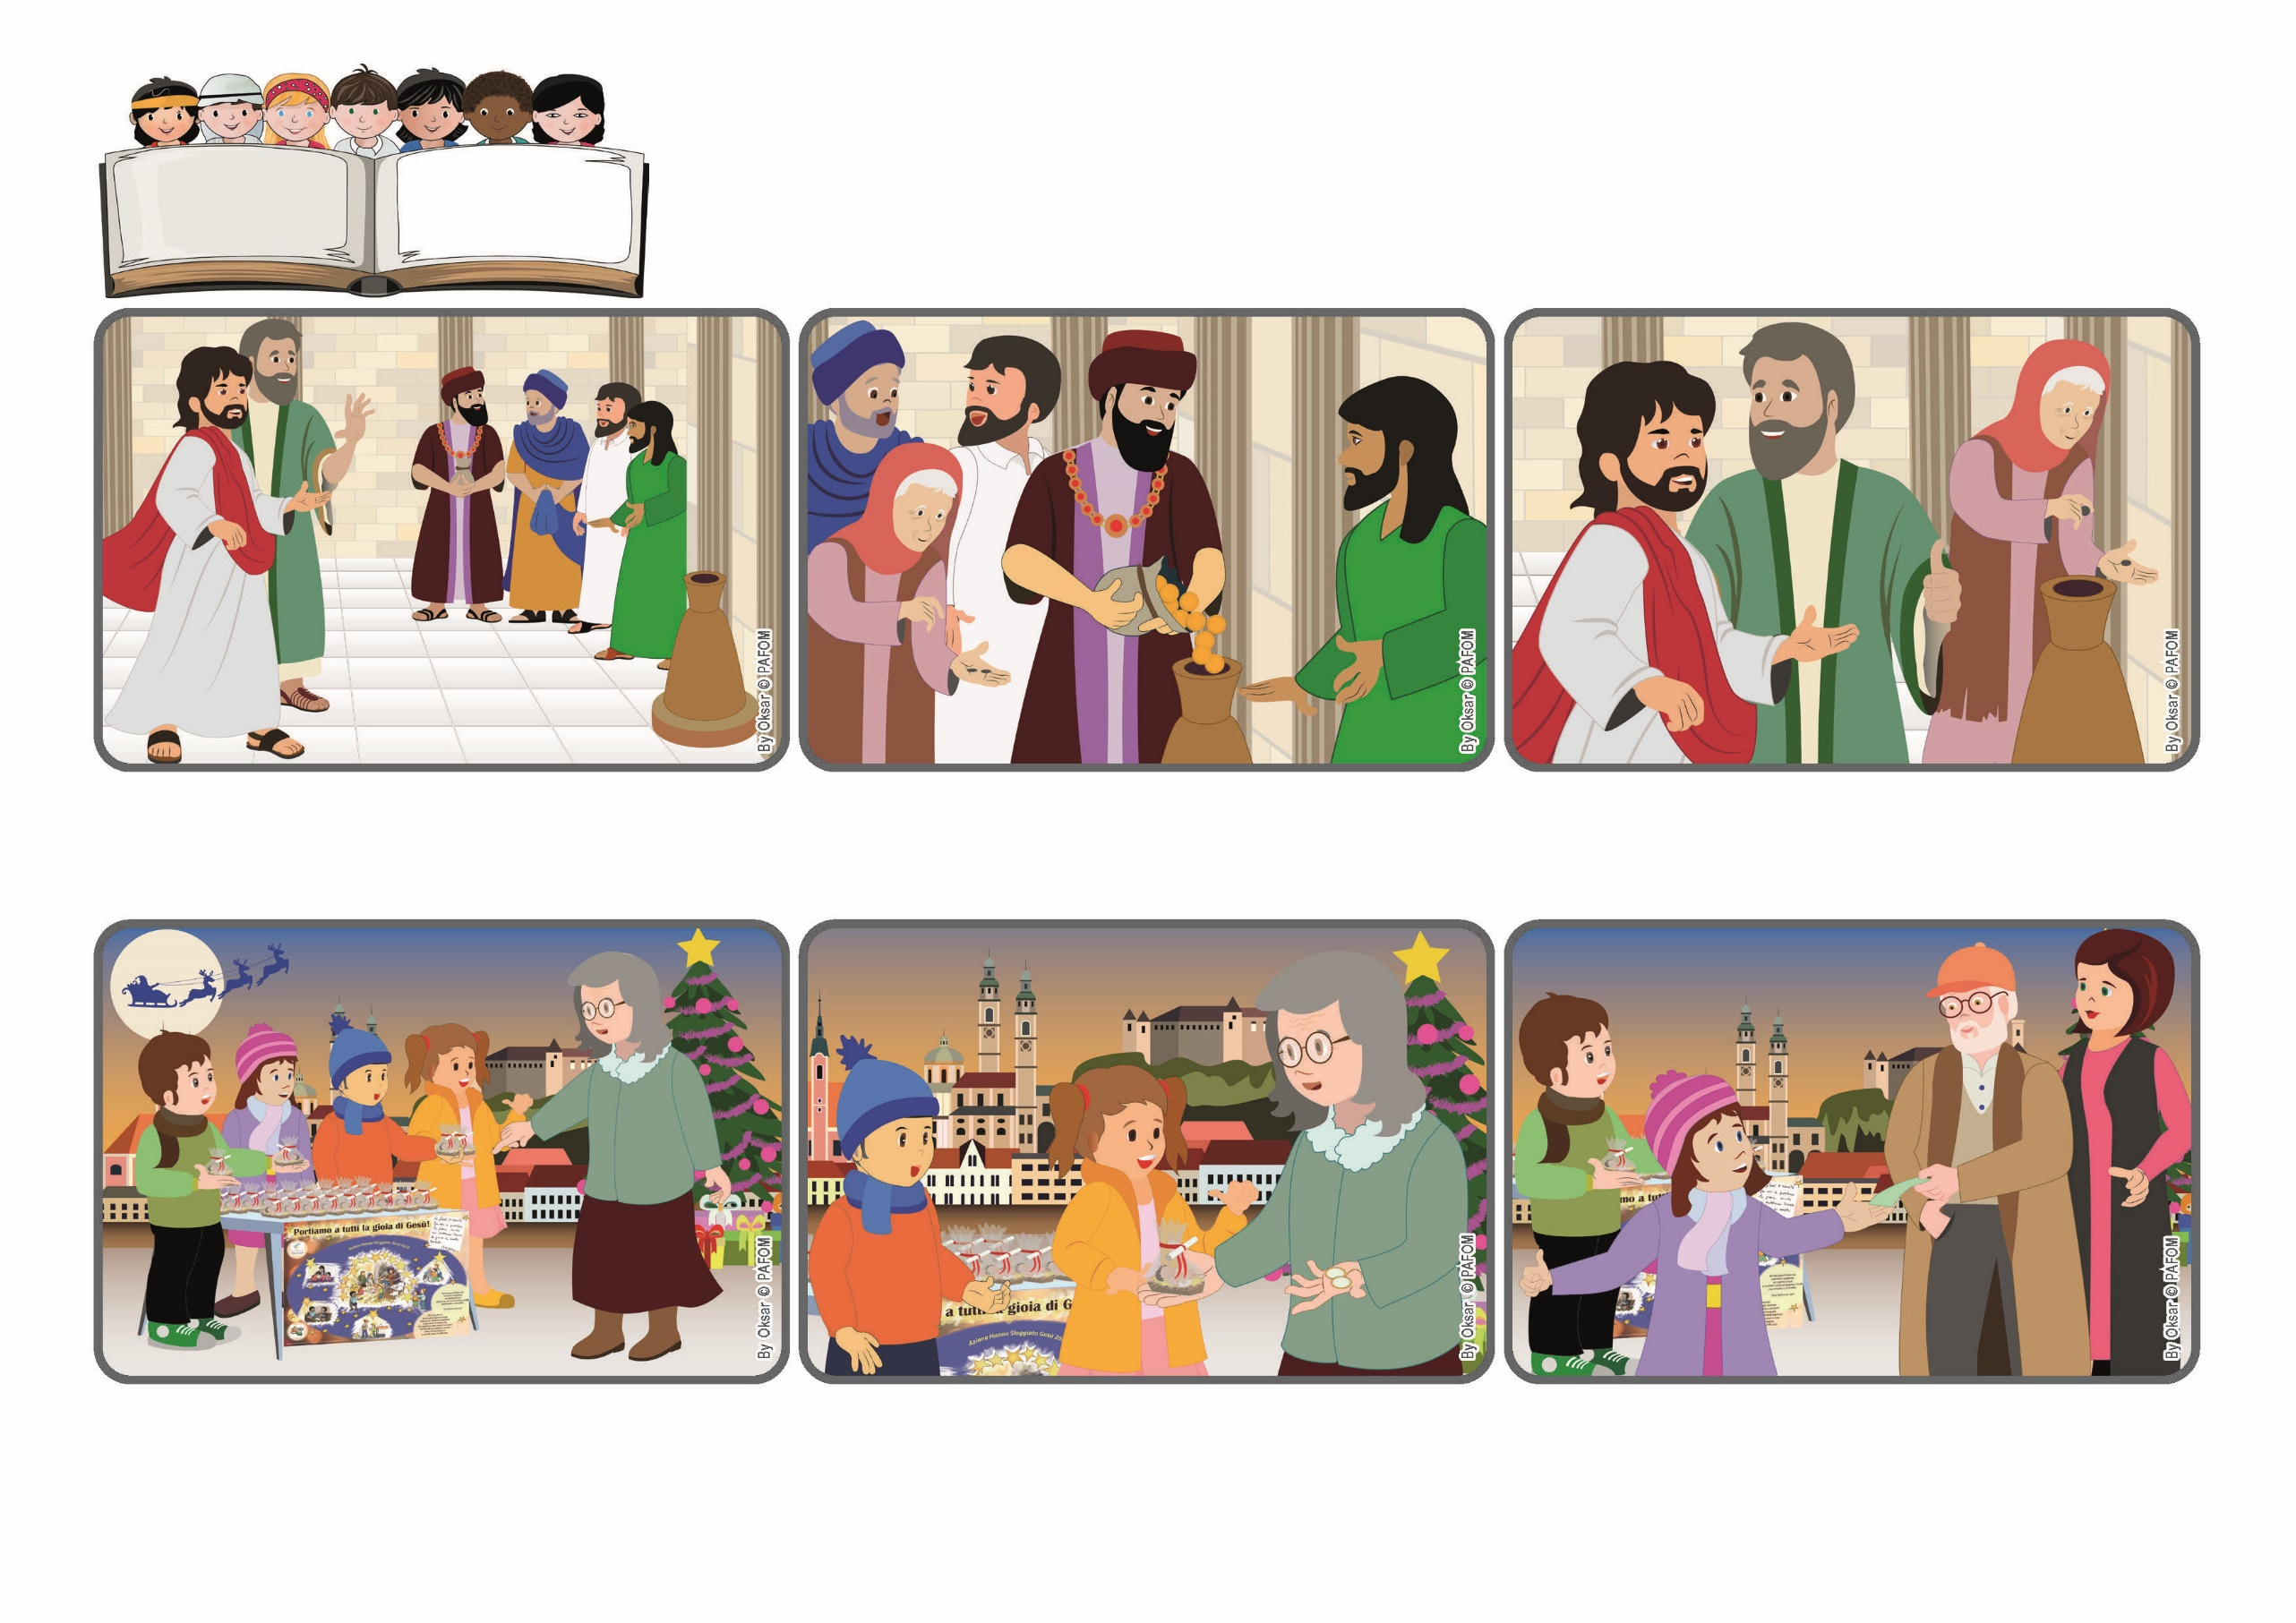

**このひとは、とぼしいなかからじぶんのもっているものをすべて、**

**せいかつひをぜんぶいれたからである。 (マルコ 12・44)**

**わたしたちはいつでもなにかをあたえることができます**

**2024ねん**

**11がつ**

**いのちの**

**ことば**

**ジェン4**



focolare.org/japan

**おかねをかえしました。かんじょはとてもよろこびなみだをながし、わたしたちにかんしゃしました。そのあとすぐ、りっぱなおとこのひとがとおりかかり、10ユーロいれていきました。イエスさまはほんとうにかんだいです。**

**スロベニアのジェン４**

**わたしたちは、「もっていってもいいよ」といいました。おどろいてイエスさまををもって「いまのじだいでは、もうだれもなにもあげようとしません！あなたたちはとくべつです」といい、２ユーロくれましたが、こまっているのがわかったので、**

**いりぐちにけんきんばこがありました。おおくのひとがとおりかかり、かねもちはそこにたくさんおかねをいれました。まずしいやもめがきて、イエスはやもめがこぜにを2まいしかいれていないことにきづきました。**

**クリスマスのいみをおもいだすために、まいとし、おさなごイエスさまのせっこうをじゅんびします。こまっているひとたちをたすけるためです。いちど、おんなのひとがちがづいてきたのですが、たべものをかうおかねがほとんどありませんでした。**

**イエスはエルサレムのしんでんのちかくでみんなをみています。イエスははなしをきいているでしたちに、ほめられることだけをのぞんだり、えんかいでまえにすわり、ひろばであいさつされたり、そうならないようにちゅういしています。**

**そしてイエスはつぎのようにはなしています。かねもちは、たくさんいれましたが、もっともっていました。しかし、やもめはとてもまずしかったのに、いきていくためにひつようなものすべてをさしだしました。**

**ジェン４とは、キアラ・ルービックが創立したフォコラーレの子どもたちです。**

**© PAFOM, フォコラーレ www.focolare.org. イラストと文-ジェン４センター監修**